Командиру 1 навчального батальйону

РАПОРТ

Дійсним доповідаю, що 17.06.2026 року о 05 годині 30 хвилин під час ранкового шикування роти, мною, тимчасово виконуючим обовʼязки командира 1 навчальної роти – старшого викладача 1 навчального батальйону військової частини А2900 старшим лейтенантом ДЕМЯНЧУК Наталією Василівною було виявлено відсутність головного сержанта 4 навчального взводу 1 навчальної роти 1 навчального батальйону військової частини А2900 старшого сержанта ВИНОГРОДСЬКОГО Тараса Миколайовича. Зʼявився з запізненням на військовій службі головний сержант 4 навчального взводу
1 навчальної роти 1 навчального батальйону військової частини А2900 старший сержант ВИНОГРОДСЬКИЙ Тарас Миколайович о 08 годині 30 хвилин 17.06.2026 року.

Таким чином, головний сержант 4 навчального взводу
1 навчальної роти 1 навчального батальйону військової частини А2900 старший сержант ВИНОГРОДСЬКИЙ Тарас Миколайович порушив вимоги пункту 2,4,11 статті 11 Статуту внутрішньої служби Збройних Сил України (бути дисциплінованим, додержуватися правил поведінки військовослужбовців, виконувати свої обов’язки та додержуватися вимог статутів Збройних Сил України).

У зв’язку з тим, що моїх заходів дисциплінарного впливу, як командира підрозділу не вистачає, а також те, що попередні стягнення накладені мною не відіграли своєї ролі в поведінці головного сержанта 4 навчального взводу
1 навчальної роти 1 навчального батальйону військової частини А2900 старшого сержанта ВИНОГРОДСЬКОГО Тараса Миколайовича, прошу Вас, притягнути вищезазначеного військовослужбовця до дисциплінарної відповідальності у вигляді «суворої догани» владою командира військової частини А2900.

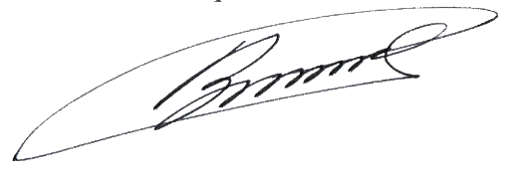
Тимчасово виконуючий обовʼязки командира 1 навчальної роти
старший лейтенант Наталія ДЕМЯНЧУК
__.06.2026

Командиру військової частини А2900

Клопочу по суті рапорту старшого лейтенанта ДЕМЯНЧУК Наталії Василівни.

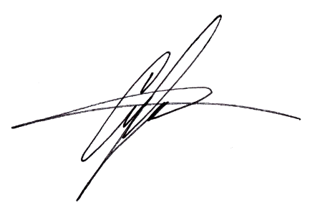
Тимчасово виконуючий обовʼязки командира 1 навчального батальйону
майор Андрій МАЛАШКЕВИЧ
__.06.2026

